## 参考文章：

1.[双目视觉简介](<https://blog.csdn.net/u013019296/article/details/82718264>)

2.[学习笔记-双目立体视觉简介](<https://zhuanlan.zhihu.com/p/378738199>)

3.[立体匹配算法原理与应用-奥比中光](<https://www.bilibili.com/video/BV1uk4y1o72i?spm_id_from=333.999.0.0>)

4.[双目立体匹配-江佩视觉](<https://www.bilibili.com/video/BV1yZ4y1N754/?spm_id_from=333.788.b_7265636f5f6c697374.20>)

建议刚入门的先观看参考资料3，讲的很详细，也通俗易懂，本文也主要是依照该课程做的笔记，但额外补充了一些东西。参考资料4的视频讲的很简单，但是有很多概括性的东西，内容我基本都总结进本文里面了。

***版权声明：本文只用作学习用途，如有侵权，请联系。***

***注：***本文内容只是总结了网上一些学习资料，如有疑问，请讨论指正。

## 1 专有名词

双目立体视觉：Binocular Stereo Vision

视差：Disparity

对极（极线）几何：Epipolar geometry

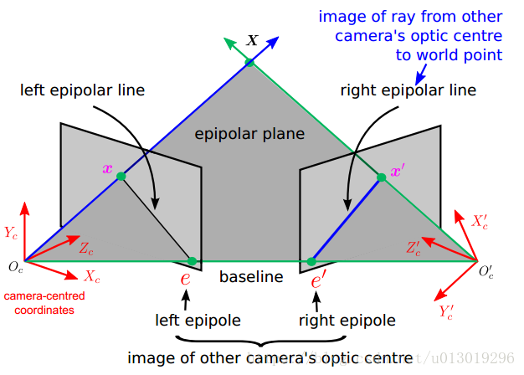

基线（baseline）：直线Oc-Oc’为基线。

对极平面束（epipolar pencil）：以基线为轴的平面束。

对极平面（epipolar plane）：任何包含基线的平面都称为对极平面。

对极点（epipole）：摄像机的基线与每幅图像的交点。比如，上图中的点e和e’。

对极线（epipolar line）：对极平面与图像的交线。比如，上图中的直线l和l’。

5点共面：点x，x’，摄像机中心Oc Oc’，空间点X是5点共面的。

极线约束：两极线上点的对应关系。

说明：直线l是对应于点x’的极线，直线l’是对应于点x的极线。极线约束是指点x’一定在对应于x的极线l’上，点x一定在对应于x’的极线l上。

运动恢复结构：Structure from Motion, SfM

DTOF与ITOF的区别

DTOF：直接测量光脉冲的发射与反射时间，得到光的飞行时间；远距离测距精度高，受光线干扰少；成本高，分辨率较差

ITOF：发射调制过的光，发射与接收调制光之间的相位差，计算出距离和深度信息；成本低，近距离精度高，准确度与测量范围不能兼得

SLAM是Simultaneous localization and mapping缩写，意为“同步定位与建图”，主要用于解决机器人在未知环境运动时的定位与地图构建问题。

## 2 双目视觉基础

==概论：==立体匹配是通过已知外参的相机，根据极线约束寻找真实空间中的同名点，然后再对这个空间上的点进行深度估计。对于双目相机，我们一般通过立体校正，把两个不共面的相机调整成共面行对准，即把两个相机的成像平面调整到同一个平面上，保证两辅助像的每一行是相对应的。这样就会把二维搜索问题变成一维搜索问题，所以在寻找匹配关系时，只需要在两幅图像的同一行进行搜索就可以，同时也可把求解深度的问题转化成求解视差的问题。然后通过求解同一个点在两幅图像上横坐标的差值，来确定这个点在真实空间的深度。

### 1 针孔摄像机模型

从3D到2D的投影是确定的。

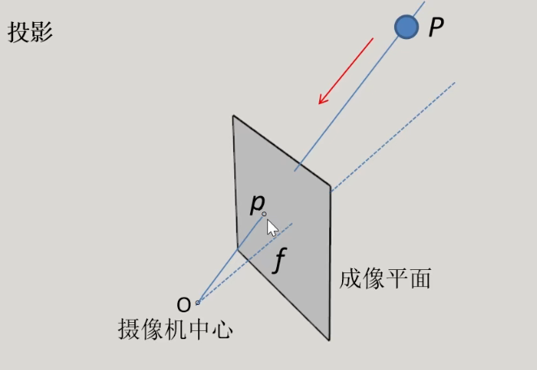

根据一幅图像中的2D像素坐标，只能确定一条射线。所以通过一张图片实现不了一般的三维重建。

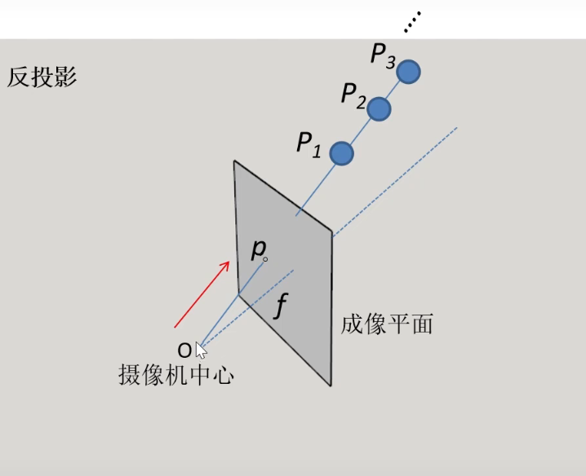

### 2 双目交会

根据2幅图像中的一对同名点，可以确定2条射线。由它们的交点，可确定目标点的三维坐标。

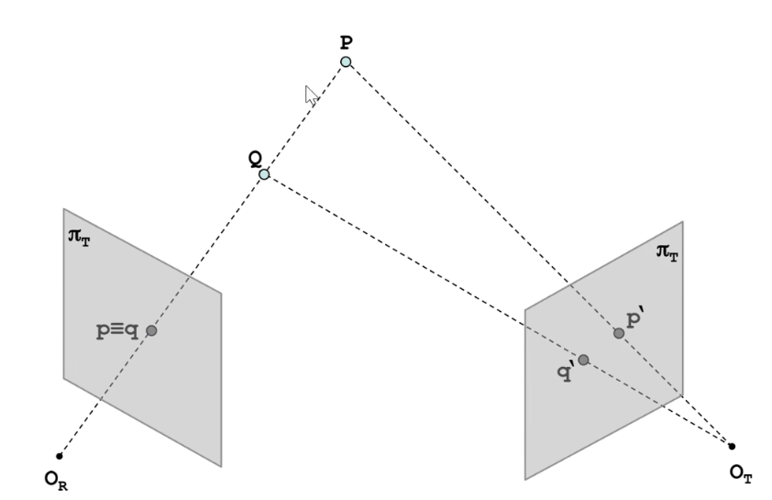

### 3 立体测量的基本原理：三角化

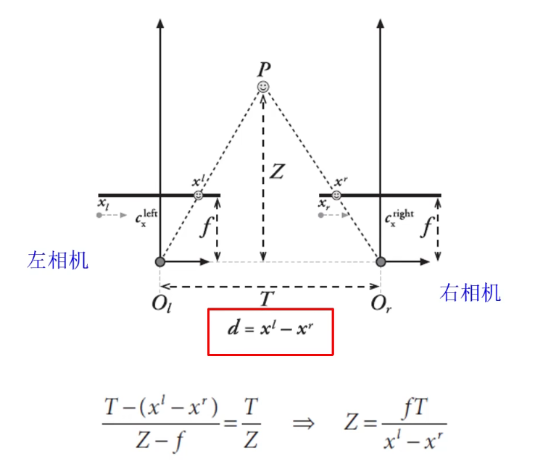

d为视差，Z为深度，T为机械长度。

所以只需要在一个双目系统中给定一个像素点，如果能找到在另一幅图像中的坐标，根据视差值就可以恢复三维场景的结构。找对应点的过程即立体匹配。

### 4 极线约束

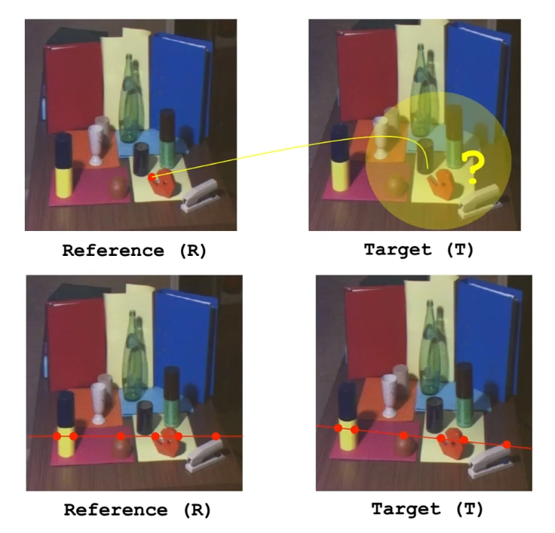

并不是漫无目的的在整幅图像上寻找对应点（即不是2D查找），而是通过极线约束，在其对应的极线上进行一维搜索即可。

具体极线约束请看上面解释。

### 5 极线校正/立体校正

为了在匹配的时候方便进行搜索，需要先进行极线校正（原本极线不是水平的，给他较成水平的，搜索时只需在水平线上搜索，Y方向是不动的）。

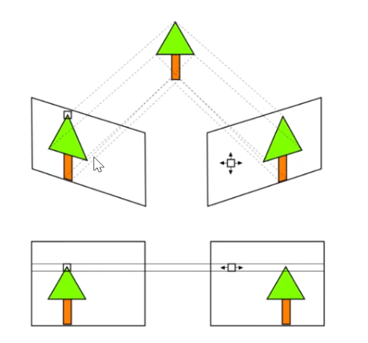

- 使左右相机的X轴与基线平行

- 相机光轴与基线垂直

- 使左右相机具有相同的焦距

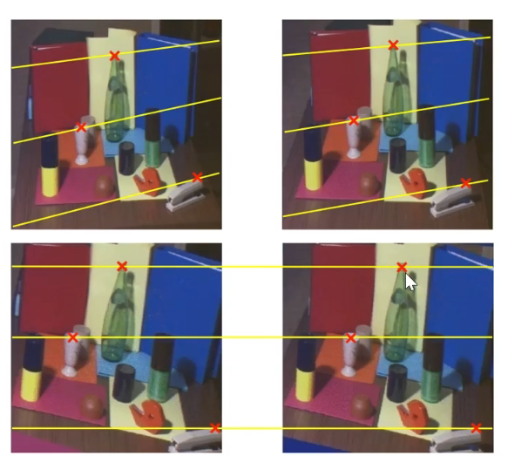

### 6 立体匹配难点

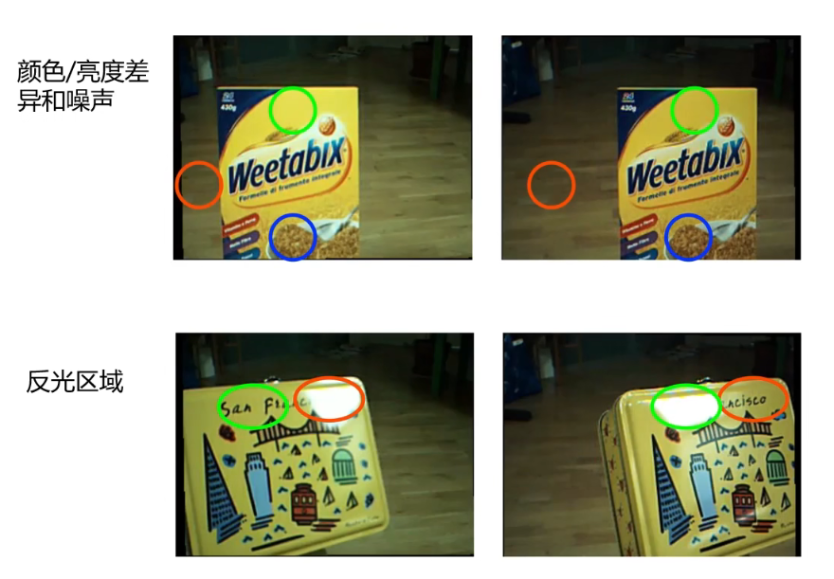

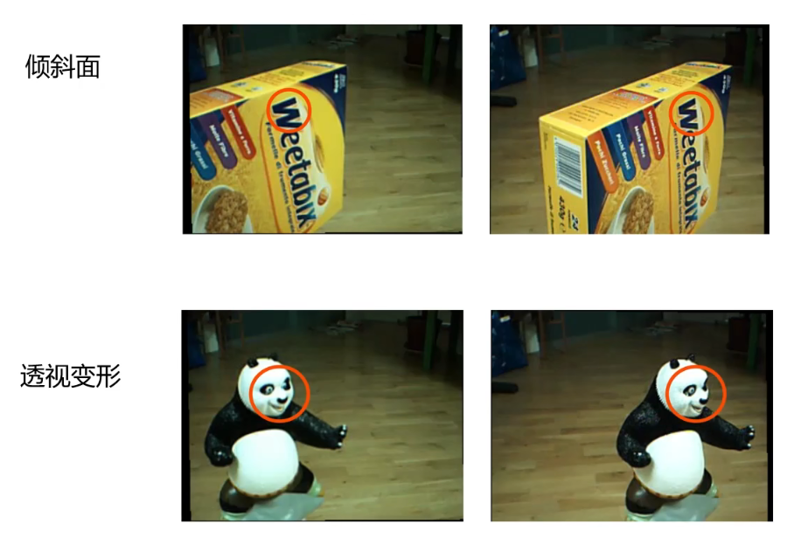

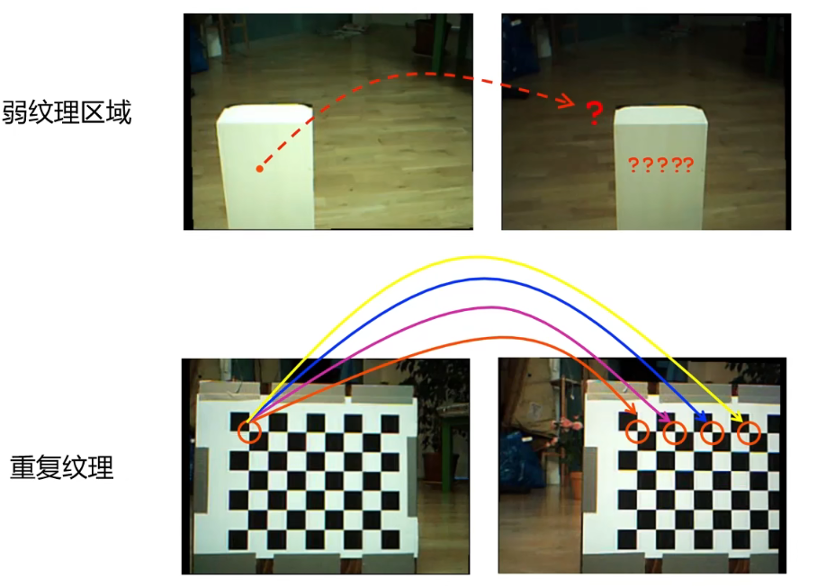

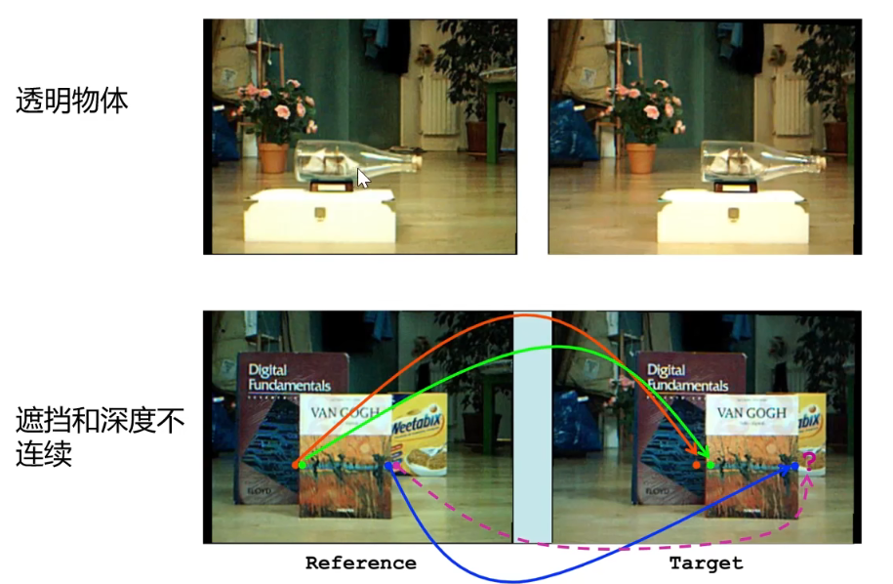

### 7 立体匹配方法分类

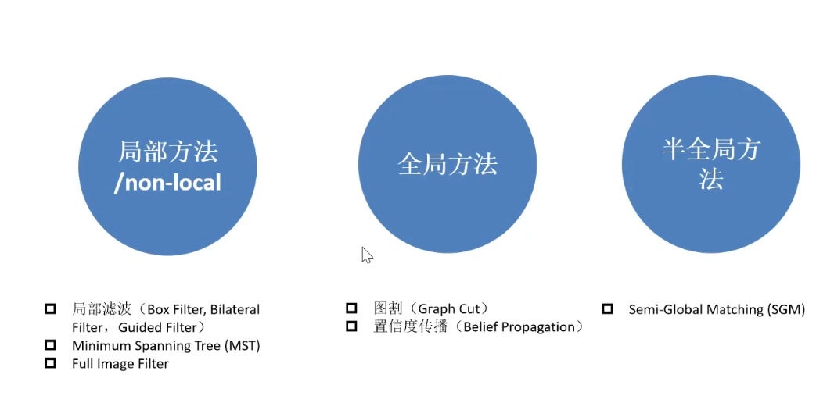

直接块匹配的问题：存在冗余计算

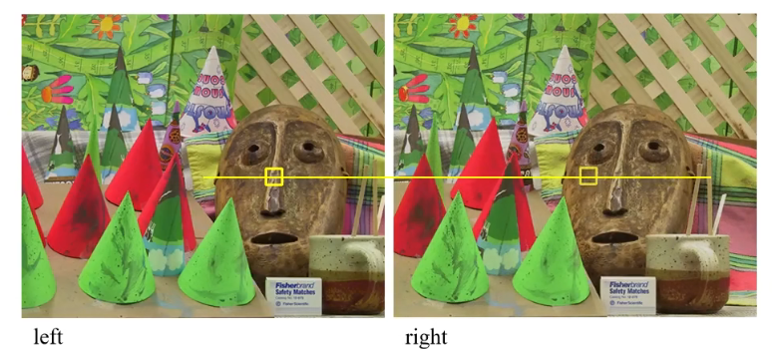

### 8 立体匹配流程

四个步骤

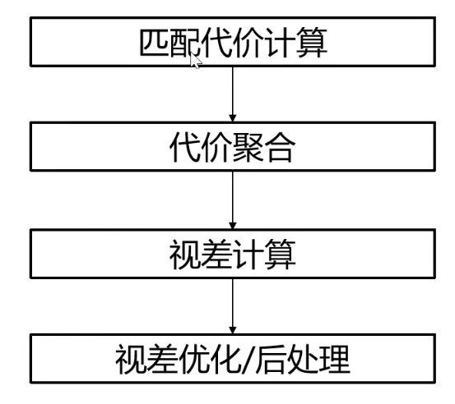

代价聚合是在一个3D的代价空间来做的。

半全局方法在精度和效率方面做了很好的平衡。全局方法是建立了一个与。局部方法前三步是按阶段分开进行的。而全局方法是建立了一个与视差相关的能量函数，通过这个能量函数最小化来确定视差的值，故全局方法中第二步和第三步一般放在一起。

#### 1 匹配代价计算

传统方法一般使用图像的灰度信息来进行判断，同时也有用卷积神经网络的方法来进行图像块之间相似度的计算，即对输入左右视图的图像块，经过一个全值共享的特征提取的网络，再把这两个图像块的特征拼接在一起，最后输出相似度。

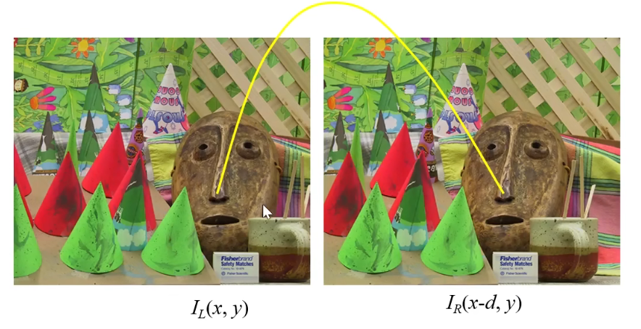

代价函数用于计算左、右图中两个像素之间的匹配代价（cost，也即相似性、匹配度）。

cost越大，表示这两个像素为对应点的可能性越低。

##### 代价函数

1. AD代价：两个像素值相减。

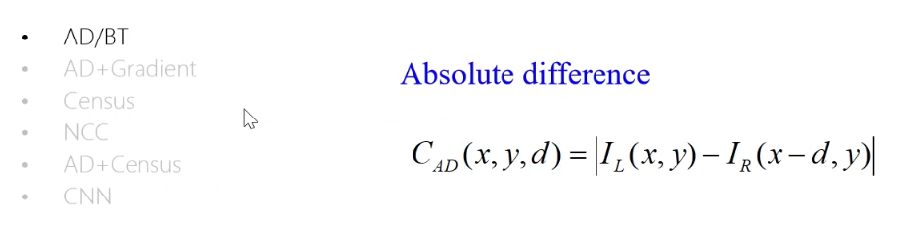



BT代价：考虑了像素点采样误差，比AD更可靠一点。

2. AD+梯度，在下面论文中出现。

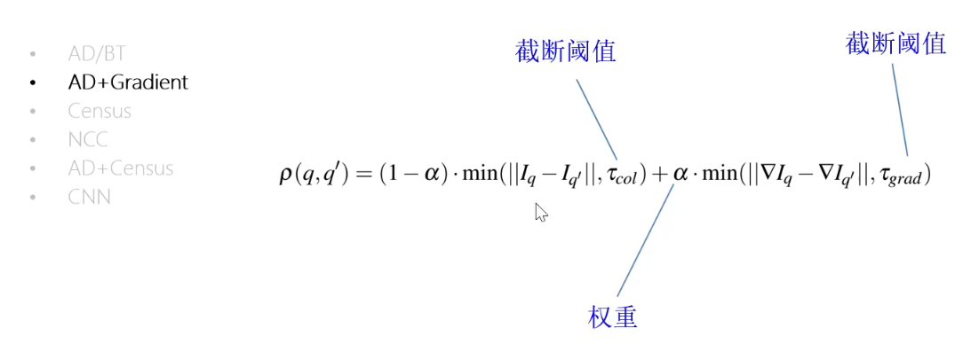



3. Census

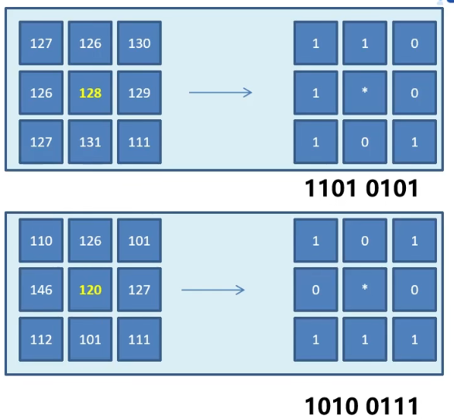

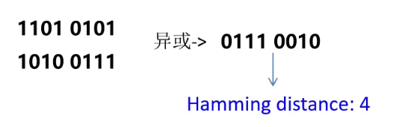

通过异或得到汉明距离。

优点：计算简单；对灰度变化具有鲁棒性。

4. NCC（归一化不相关）

常用的代价函数，先把3*3图像块转成1*9向量，对该向量求均值，然后求模归一化，再点积。

特性：对图像亮度的线性变化具有不变性

物理意义：两个向量的夹角的余弦值

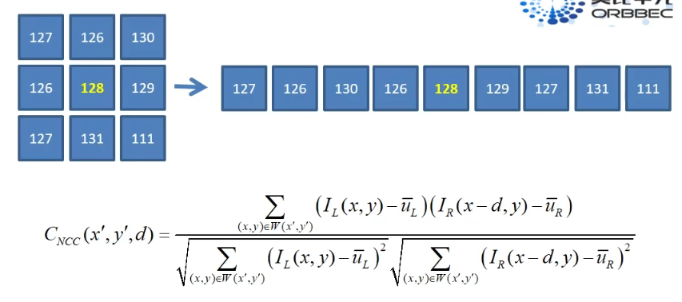

5. AD+Census

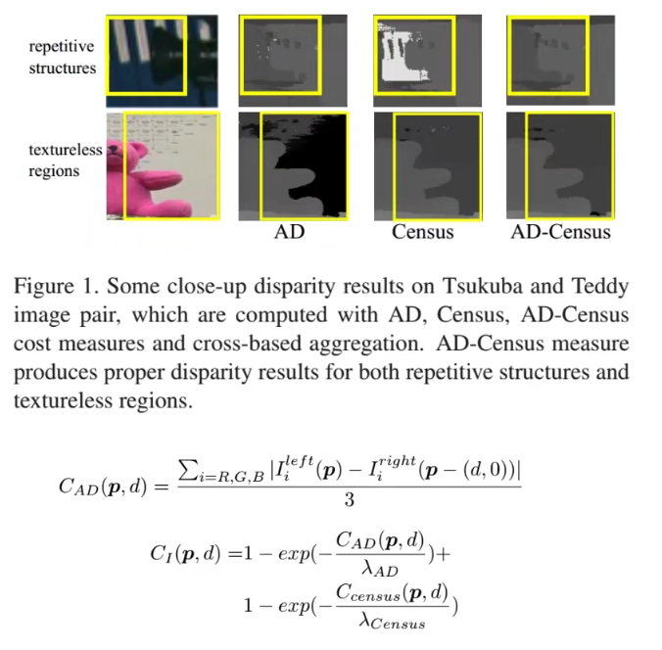

AD代价函数容易实现，但是它容易受亮度差异的影响。

而在Census变换中，不要求像对之间的颜色一致性。因此，它对于辐射差异更加鲁棒。

6. CNN

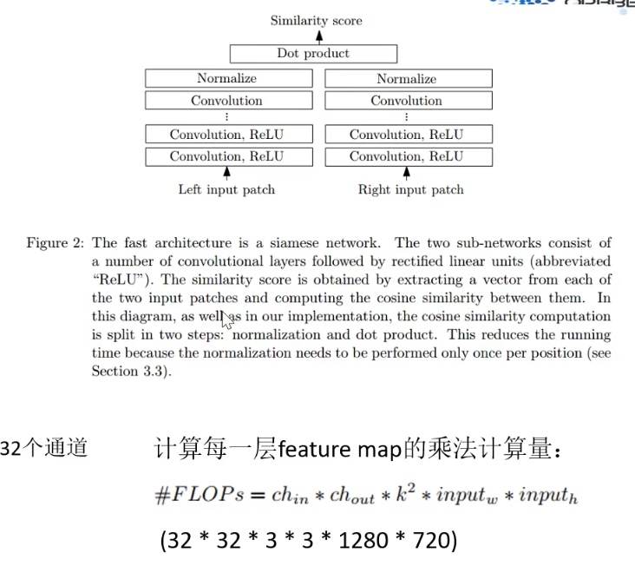

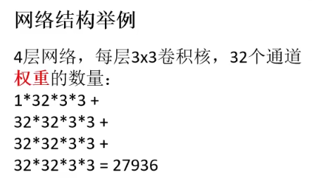



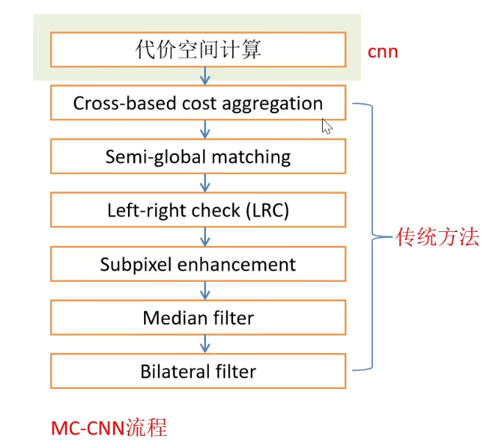

代价空间是通过CNN来算的，但聚合采用的都是传统方法，所以不是端到端的方法。

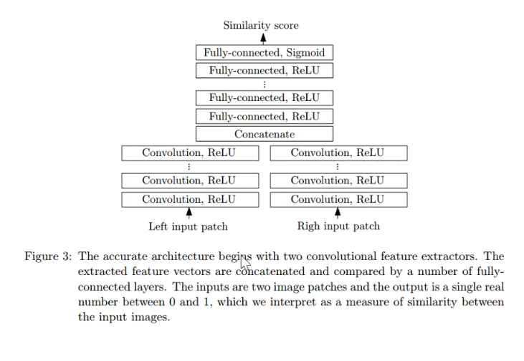

##### 代价空间 cost volume

以AD为例，建立一个代价空间

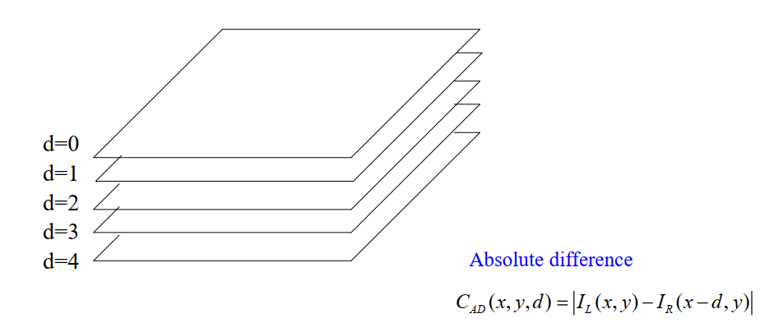

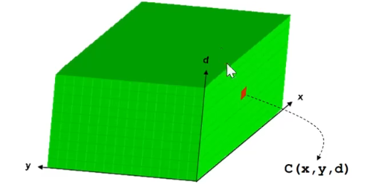

代价空间和sliding-window之间的关系

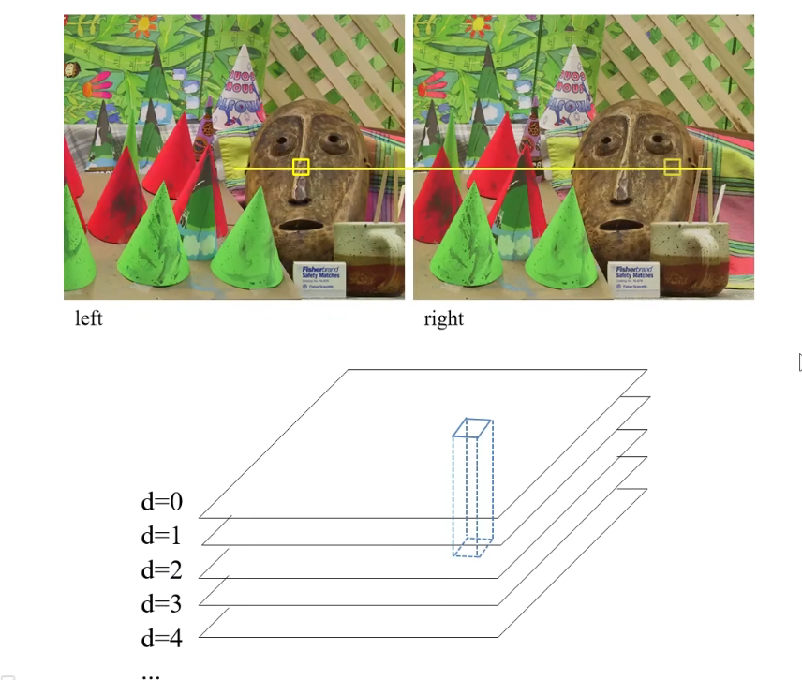

在代价空间里面设计一些算法，可以减少冗余计算。

#### 2 代价聚合

##### Box filtering（实际上是一种均值滤波）

上述方法代价空间噪声很重，需要对代价空间在视差平面上进行滤波，

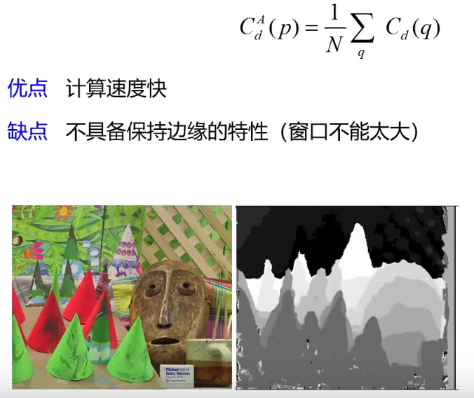

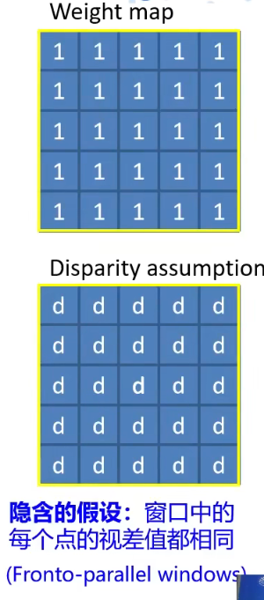

##### Bilateral filter双边滤波

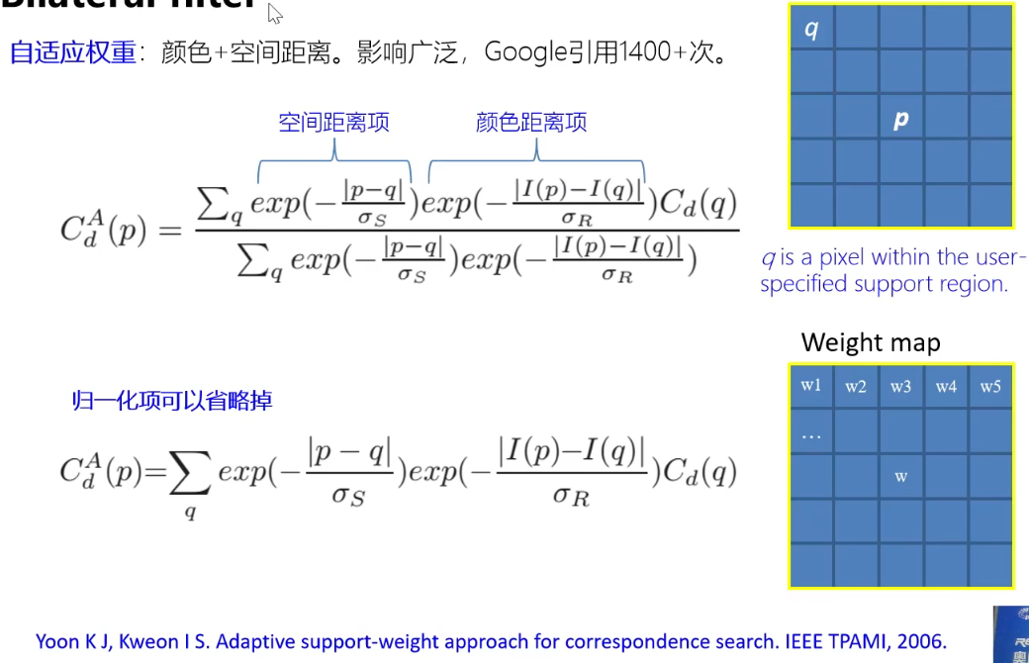

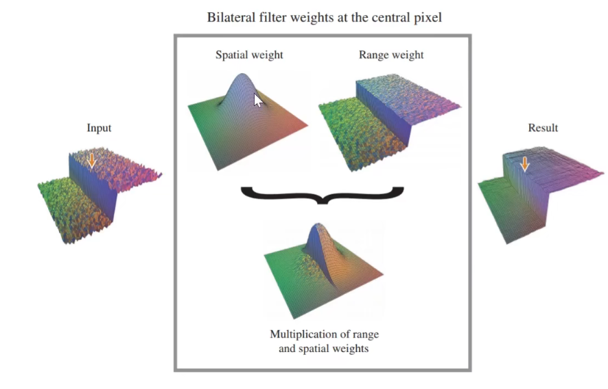

具有保持边缘的特性窗口可以开的更大，匹配更稳定

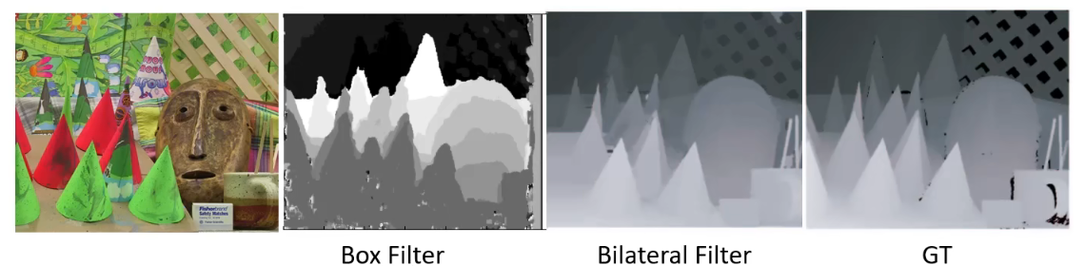

##### Cross-based local stereo matching自适应形状

基于十字叉的局部滤波

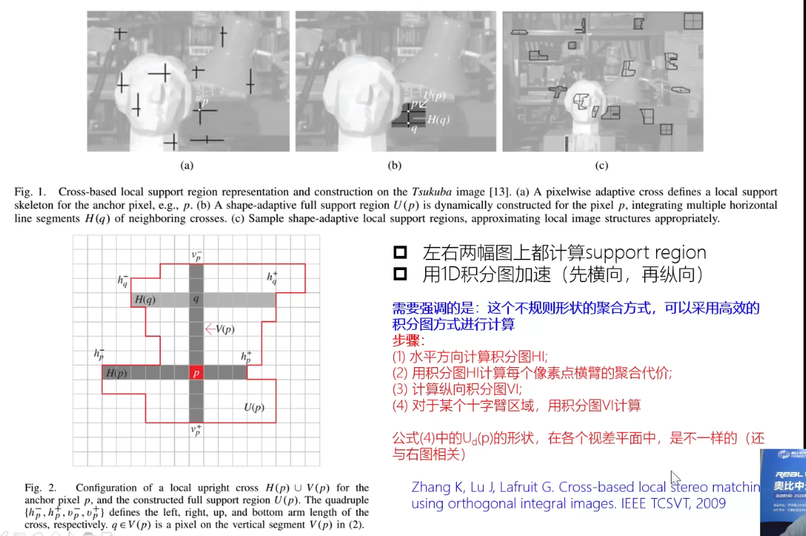

##### Semi-Global Matching（SGM）

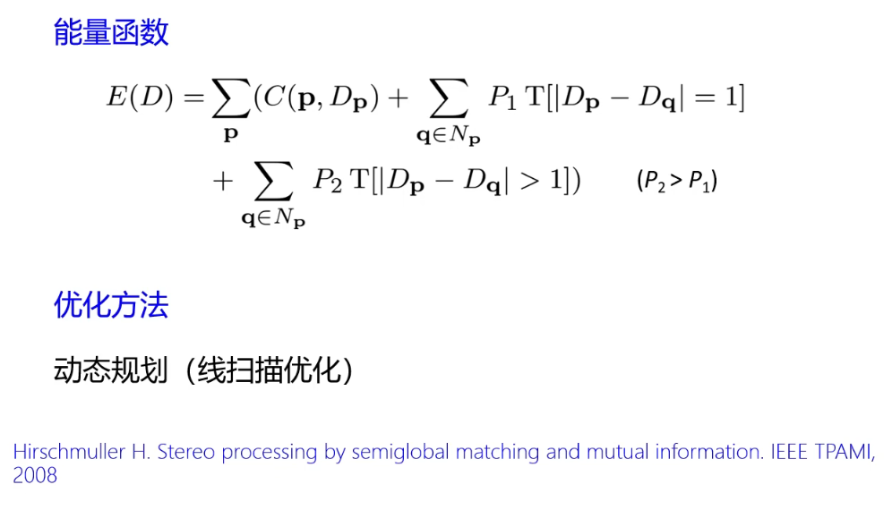

Cp，Dp是代价空间中的某一个点。P1，P2是外部输入常量，T是指示函数。

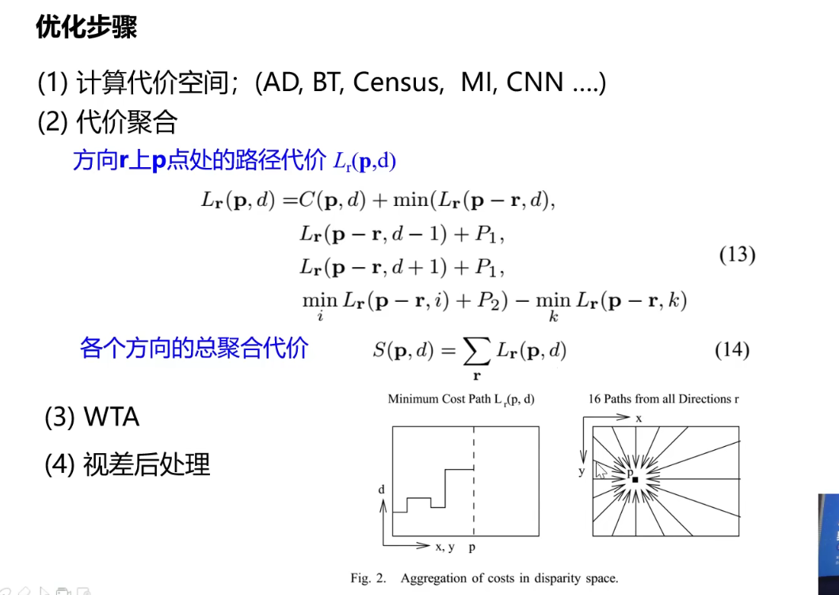

只考虑某个方向（例如从左到右），有一个路径代价Lr。

#### 3 视差计算

在有了匹配代价之后，可以通过寻找匹配代价最小的视差位置来确定当前视差，但这种一般会受到图像噪声影响。因此前面需要代价聚合来调整初始匹配代价。

- Winner-Take-All（WTA）

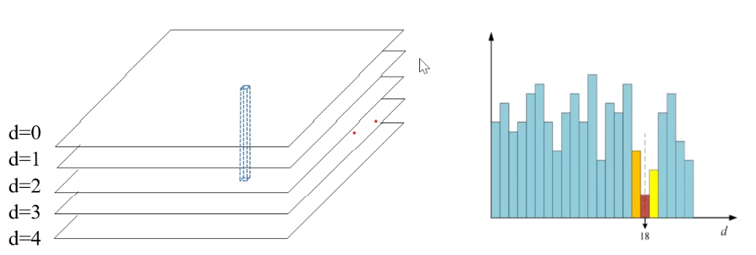

- Disparity Propagation（PatchMatch）

不会构建完整的代价空间。

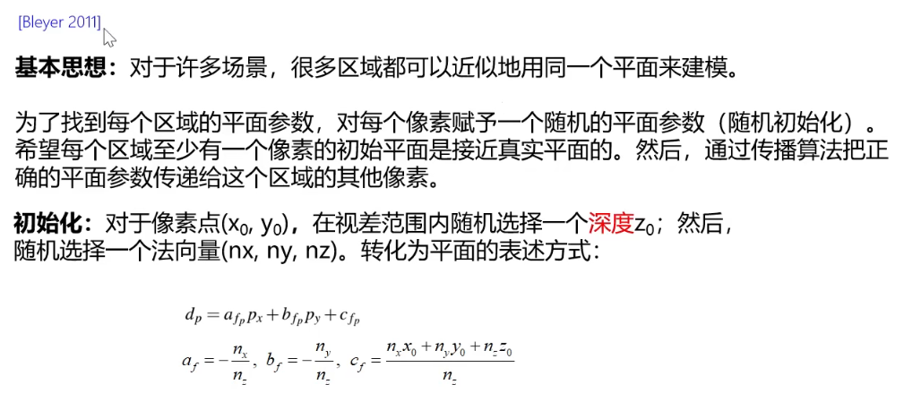

#### 4 视差优化/后处理

- 左右一致性检测（LRC）

- the minimum / the second minimum cost

- Speckle Filter

- 亚像素插值

- 中值滤波

- 空洞填充

- 加权中值滤波

##### 1 左右一致性检测（LRC）

从左匹配到右，再从右匹配到左，看是否重叠，或者在阈值内。

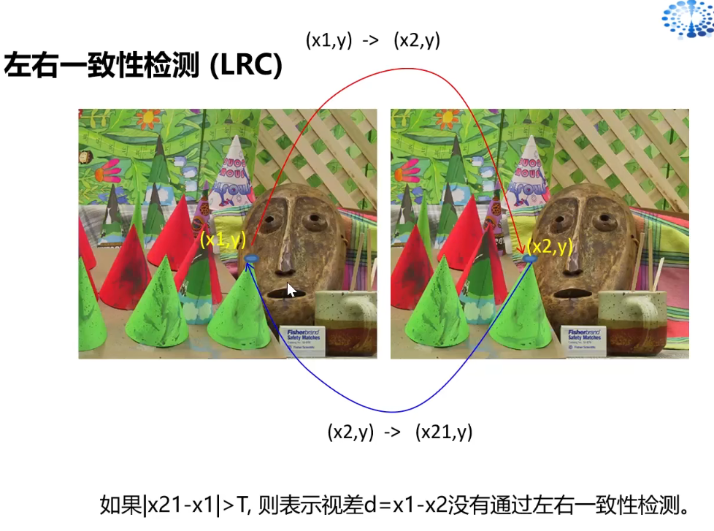

##### 2 Speckle Filter

为了移除噪声点，对视差图做一个连通区域提取（如果某相邻的2个像素的视差值之差小于某个预先设定的阈值，就可以认为这两个像素属于同一个区域）。

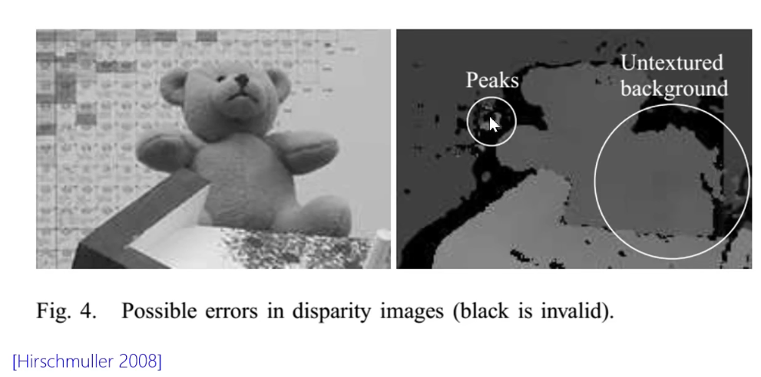

##### 3 亚像素插值

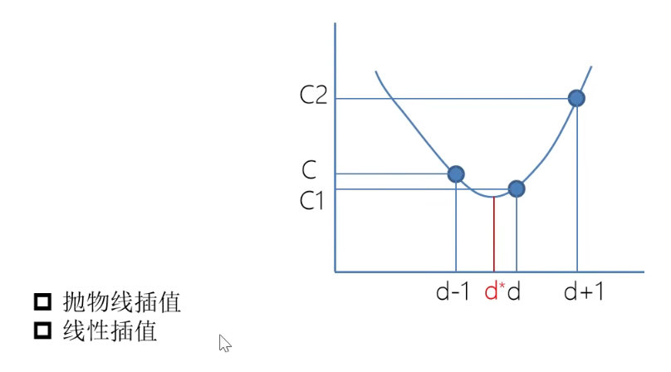

### 9 端到端视差计算网络

由于立体匹配存在许多挑战，如弱纹理、遮挡等，因此才有端到端立体匹配网络。目的主要是从立体图像对中直接生成视差，避免了人为设计函数，相当于立体匹配的整个流程都是通过学习得到的。主要分为两类：基于二维卷积的方法和基于三维卷积的方法。

二维：DispNet(2016) 、CRL(2017)、FADNet(2020)

三维：GCNet(2017)、PSMNet(2018)、GANet(2019)

在这些网络中有个通用策略：对于视差估计要尽可能结合多尺度信息，如果是弱纹理区域，则需要把搜索的窗口扩大，就可以通过周围一些非纹理的信息进行推断。如果图像框选的比较小，则对于一些细小结构会有比较强的重现能力。

与之相应，在深度学习中经常使用的一种结构就是编码解码结构（Encoder-Decoder），即先通过对图像进行卷积来降采样，然后再用反卷积进行上采样，在上采样时把开始的结果和上采样之前的结果拼接到一起来进行处理，相当于对信息进行一种补充，以避免上采样过程中造成的信息丢失。

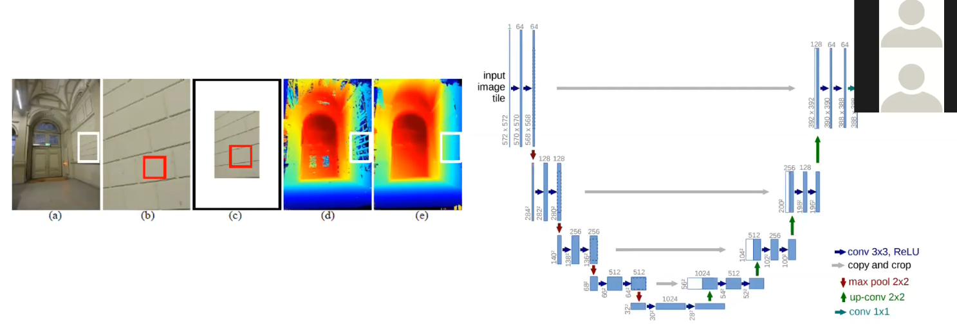



- Disp-Net(2016)

复用了15年光流的一个网络（flow-net），光流要估计x和y两个方向的偏移，而立体匹配只需要估计一个方向的，因为做了立体校正，只需估计x方向的，没有代价空间。

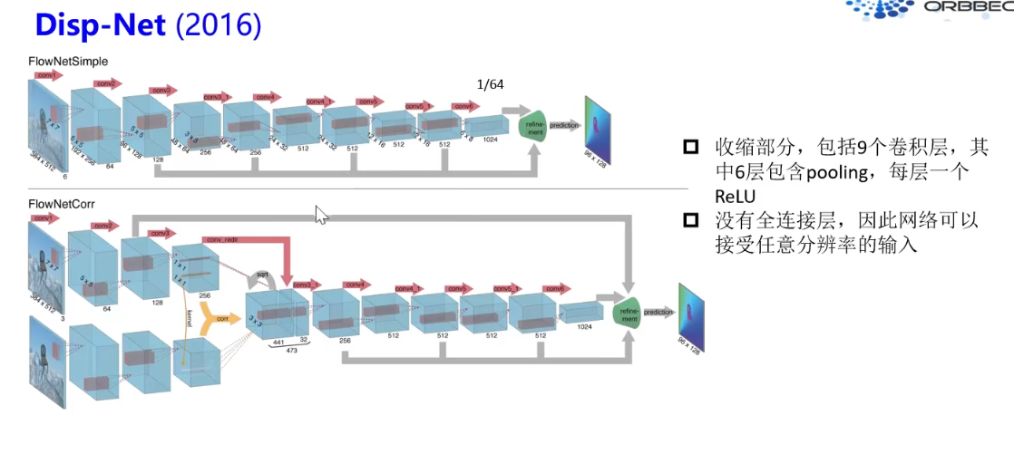

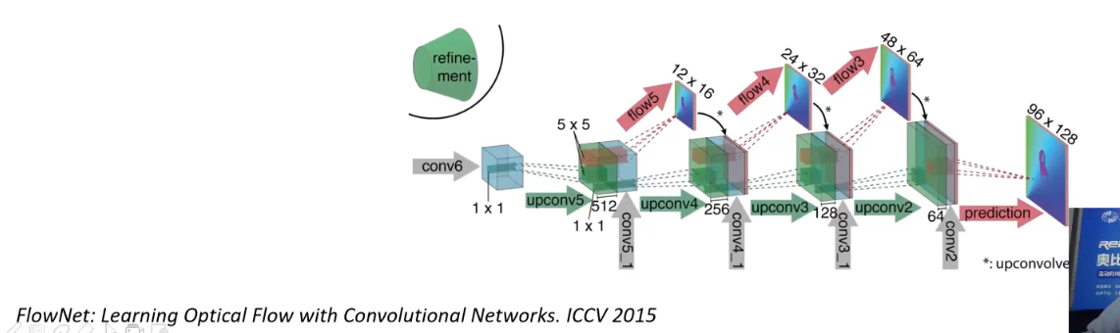

也是从图像恢复出视差，但用了一个相关操作把右视图和左视图的匹配信息融合进去了，这个操作也即特征向量的点积（把特征向量按对应元素相乘再求和）。

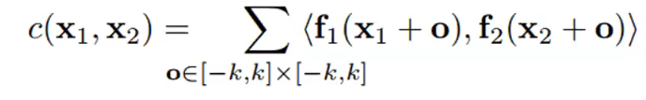

实现过程：先假定一个左视图某个像素在右视图的视差范围，然后把右视图上这一范围内所有的特征向量拿过来和左视图上该像素的特征向量点积。如果范围是0-40，则得到40个标量，然后将这40个标量当成一个通道拼接到左视图特征上，然后用卷积处理恢复出视差图。



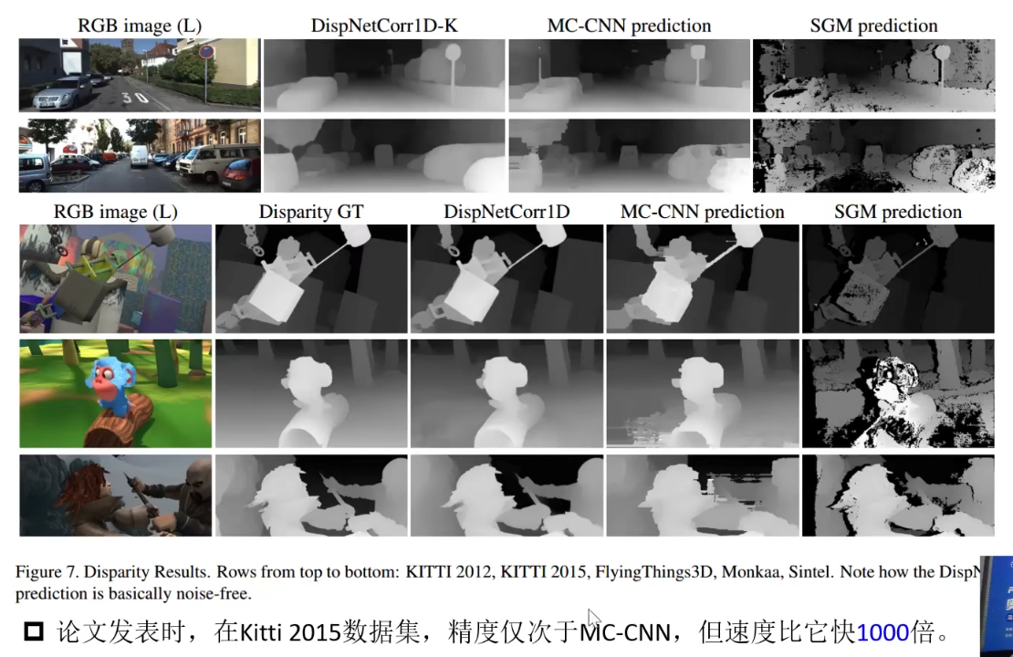

- CRL

采用了两个编码解码结构（DispFulNet）来恢复视差，第一个DispFulNet用来估计初始的视差图，后面的DispFulNet用来估计误差。然后把初始视差图和误差相加得到最终的视差。

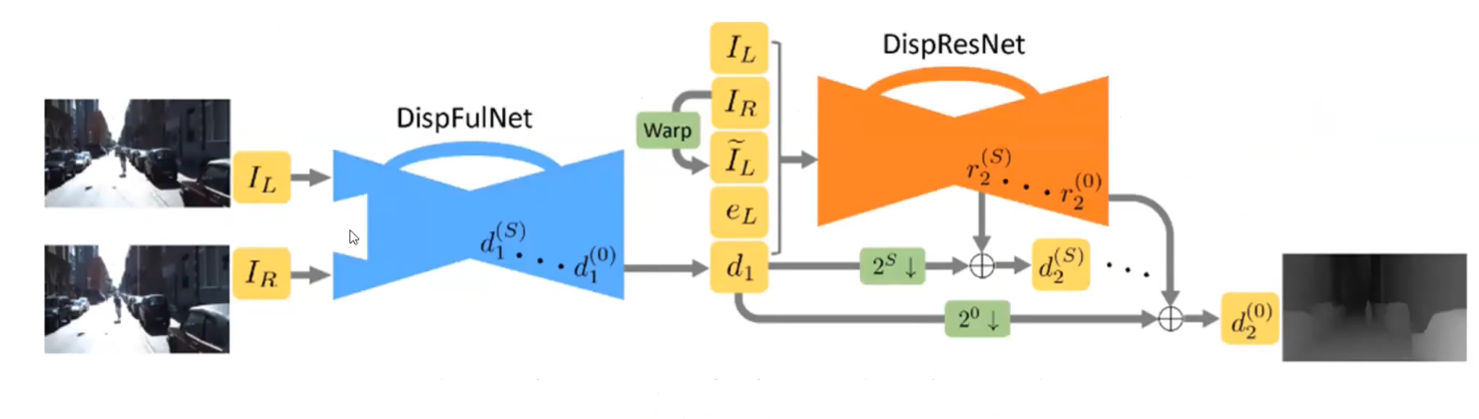



* FADNet

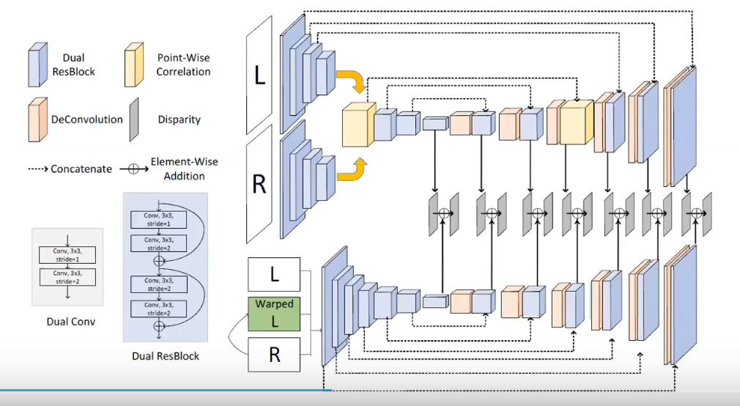



- GC-Net(2017)

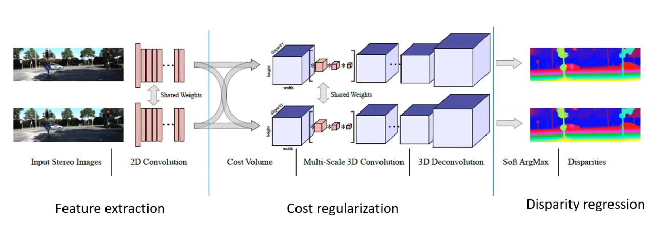

将整个网络结构分成了三部分：特征提取，代价聚合和视差回归。

会生成一个四维的代价空间，把代价空间用网络来实现，里面设计了一个可微取最小值的函数。

将左右视图的特征图按照当前假设的视差把右视图进行平移与左视图进行拼接得到。即如果左右视图提取出的特征通道数都是C的话，则到了代价空间就会变成2C的通道，然后根据选定的视差范围就会多一个视差上的维度。

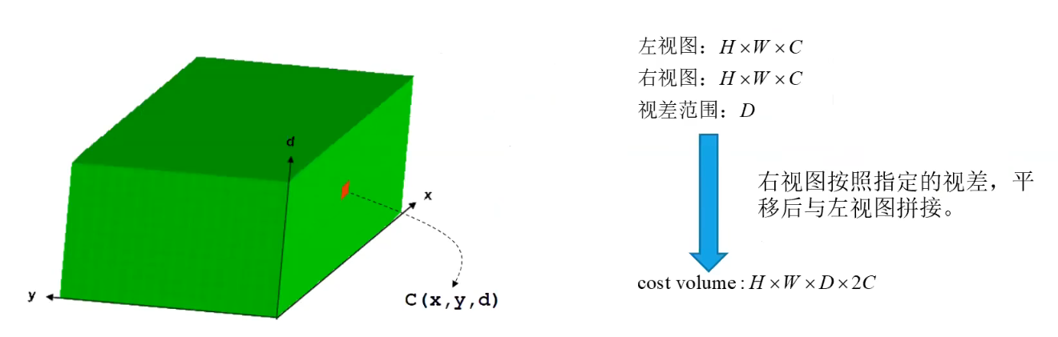

为了对视差进行分配，传统的寻找视差最小值的方法是不可导的，所以它把代价空间从64个通道用三维卷积降成1个通道，就变成长×宽×视差，认为是最终的匹配代价。再把这些匹配代价转化成概率，然后在视差范围上求期望，通过求期望来得到最终的视差值。解决了不可导的问题（即网络不能训练），也可以估计出亚像素精度的视差。

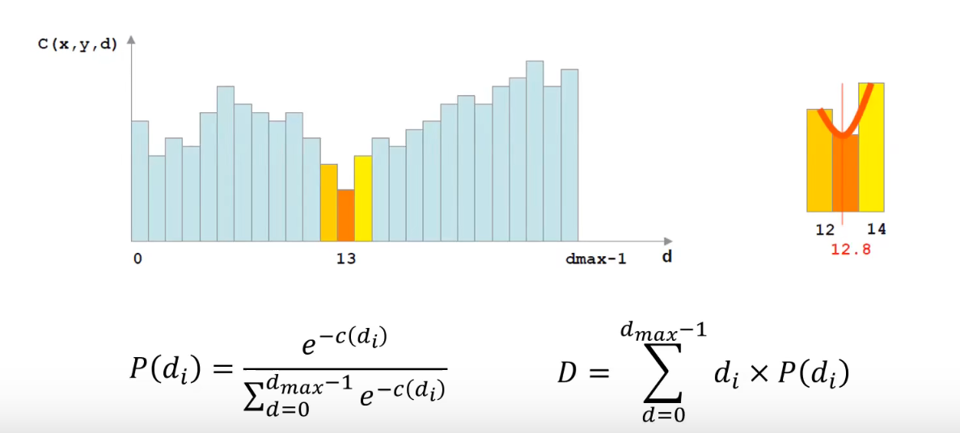

- iRestNet(2018)

把后处理加到了网络里面来。

- PSM-Net(2018)

是GC-Net的改进：特征提取部分加了SPP Module，即通过选取不同尺寸的池化层来得到多个尺度下的信息，然后拼接起来作为输出特征。

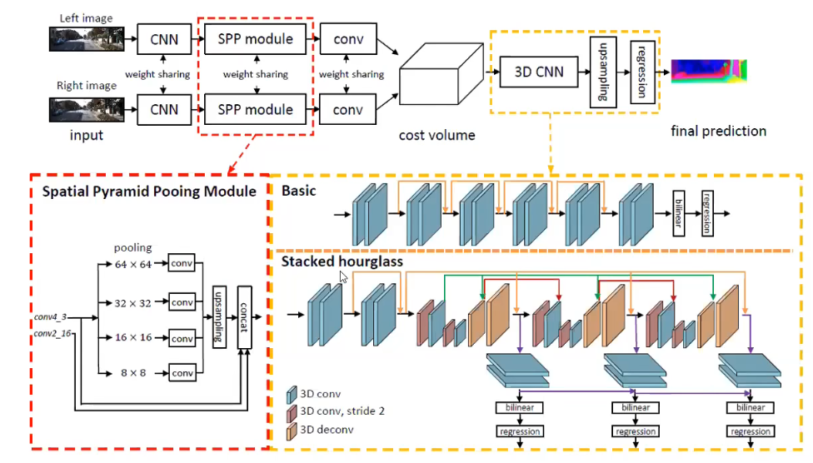

此外，在三维卷积处理代价空间时使用了stacked hourglass的结构。是通过多个编码解码结构堆叠而成的，通过残差连接的方式从前到后传递信息。

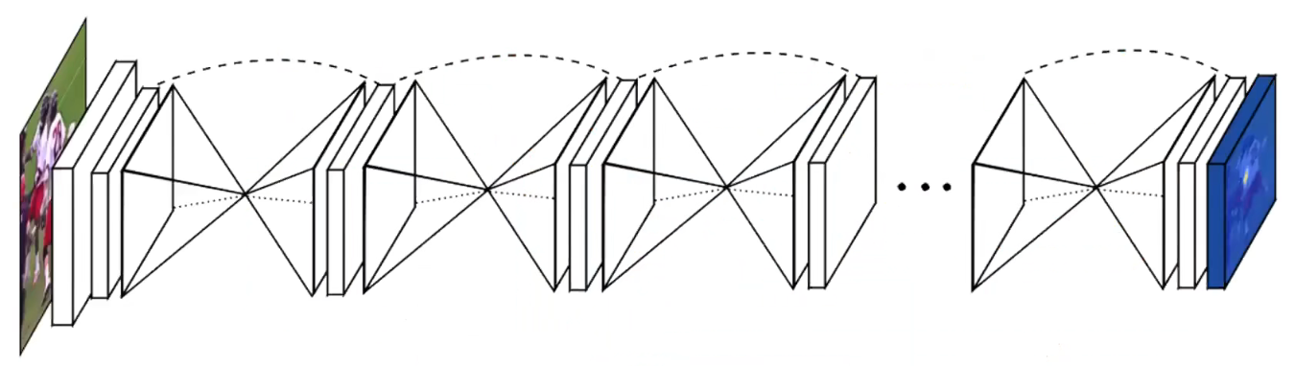

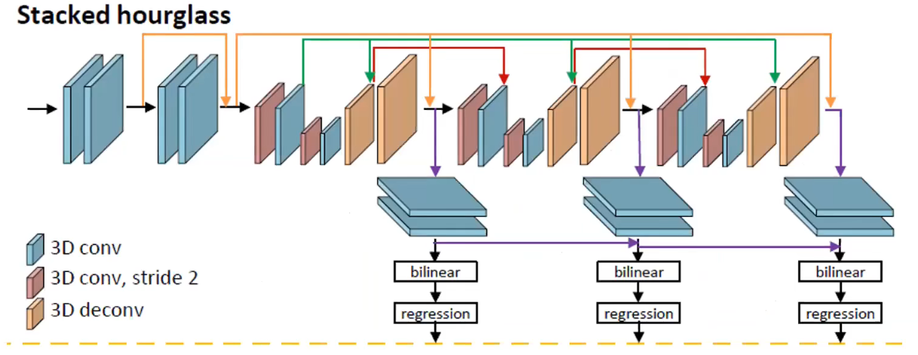

该方法的好处就是每一个hourglass的输出就是每个想要的结果，通过堆叠hourglass的结构相当于在已有的结果上进一步优化。训练时可以采用中继监督的策略，即对每一个子网络的输出都计算一遍损失函数，然后加到一起作为最终损失。这种方式可以加速模型收敛与剪枝（剪枝意思是只能在训练之后删掉后面的某一部分，不能在训练时删掉）。



-Stereo-Net(2018)

- GA-Net(2019)

在三维卷积代价聚合过程中引入了两个新的结构，都是基于传统方法的改进：半全局代价聚合和局部代价聚合。这两个层的参数都是通过上端的子网络由特征提取出来的。

- EdgeStereo(2020)

### 10 立体视觉方法评测网站

* Middlebury Stereo 3.0 高分辨率一些图片
* Kitti 2012/2015 自动驾驶，室外场景
* ETH3D
* Robust Vision Challenge

### 11 立体匹配算法的应用

